
Муниципальное бюджетное общеобразовательное учреждение
«Средняя школа № 46» г. Красноярска

Тема проекта: "Создание сайта на языках HTML и CSS"

Выполнила: ученица 10«А» класса
Столярова Софья Ильинична
Руководитель:

Красноярск, 2026г.
Содержание
Введение ...................................................3
I Глава. Теоретическая часть
  - Что такое веб-страница, как она работает и с чего всё началось....4
  - HTML: язык, создающий базу и структуру.....................5
  - CSS: язык, который создаёт стиль............................6
  - Селекторы, каскадность и блочная модель....................7
  - Современные методы вёрстки: Flexbox и Grid.................8
  - Адаптивный дизайн и медиазапросы.........................9
II Глава. Практическая часть
2.1. Планирование сайта и опрос будущих посетителей...........10
2.2. Создание сайта-шаблона для ресторана.....................11
2.3. Тестирование и доработка................................13
Заключение...............................................14
Список литературы........................................15

Введение
Актуальность: В наши дни интернет — часть жизни каждого человека. Веб-страницы, называемые сайтами, окружают нас повсюду: интернет-магазины, новостные порталы, социальные сети, личные блоги. Но мало кто задумывается, как они созданы и как они структурированы. За каждым красивым и удобным сайтом стоят два основных языка: HTML и CSS. HTML (HyperText Markup Language — язык гипертекстовой разметки) отвечает за содержание и структуру, а CSS (Cascading Style Sheets — каскадные таблицы стилей) — за внешний вид и дизайн. Понимание основ этих языков позволяет не только разбираться в коде, но и создавать собственные веб-страницы. Для современного школьника это важный навык, развивающий логику, техническую грамотность и дизайнерское мышление. Мой проект поможет разобраться в основах веб-разработки и на практике создать полноценный сайт.
Цель: Создать адаптивный, т.е. подстраивающийся под разные экраны, сайт-шаблон, используя основные языки HTML и CSS, и подробно объяснить все этапы работы.
Задачи:
- Изучить, что такое HTML и CSS, как они взаимодействуют;
- Разобрать ключевые понятия: теги, атрибуты, селекторы, свойства, блочная модель;
- Освоить современные инструменты расположения элементов Flexbox и Grid;
- Понять принципы адаптивного дизайна и научиться применять медиазапросы;
- Провести опрос среди школьников, чтобы узнать их предпочтения при просмотре сайтов;
- Создать работающий сайт-шаблон для ресторана, который будет красивым и удобным.
Объект: Процесс создания веб-страниц.
Предмет: HTML и CSS как базовые технологии веб-разработки.
Гипотеза: Даже без использования сложных языков программирования можно создать современный, красивый и удобный сайт, если научиться работе с HTML и CSS.

I Глава. Теоретическая часть
  - Что такое веб-страница, как она работает и с чего всё началось.
Веб-страница — это документ, который хранится на сервере (мощном компьютере, который постоянно подключён к интернету). Когда вы вводите адрес сайта в браузере (например, Google Chrome, Safari или Microsoft Edge), браузер отправляет запрос на сервер, получает от него код страницы, а затем интерпретирует этот код и показывает вам готовое изображение с текстом, картинками, кнопками и интерактивными элементами.
Сам код состоит из трёх основных частей:
- HTML — скелет страницы: заголовки, абзацы, картинки, списки.
- CSS — дизайн и внешний вид: цвета, шрифты, расположение блоков.
- JavaScript — поведение: анимации, всплывающие окна, отправка форм.
История веб-разработки началась в 1989-1991 годах, когда Тим Бернерс-Ли создал WWW, HTML, HTTP и первый браузер, превратив интернет из текстовой сети в систему гипертекста. Развитие разработки прошло путь от статических страниц 90-х к разнообразному, красивому и уникальному контенту, эпохе социальных сетей, приложений и облачных технологий.
23 августа 1991 года миру был представлен первый сайт — к нему был открыт публичный доступ. Этот день еще называют Днём навигации по интернету (Internaut Day). Сайт представляет собой простую страницу с информацией о World Wide Web (WWW), и гиперссылками.

  - HTML: язык, создающий базу и структуру
HTML (расшифровывается как «язык гипертекстовой разметки») состоит из тегов.
Тег — это специальная команда, заключённая в угловые скобки, например <p> означает начало абзаца, а </p> — его конец. Большинство тегов парные: открывающий и закрывающий.
Основные теги:
- <html> — корневой (главный) тег всей страницы;
- <head> — «шапка» и начало документа: заголовок вкладки, кодировка, подключение стилей. В основном служебная информация;
- <body> — тело документа, всё, что пользователь видит на экране;
- <h1>, <h2> … <h6> — заголовки разных уровней (от самого важного до самого мелкого, отличаются размером);
- <p> — абзац (параграф) текста;
- <img> — изображение (этот тег непарный, у него нет закрывающего парного тега);
- <a> — ссылка (от англ. anchor — якорь);
- <div> — универсальный контейнер для группировки элементов;
- <header>, <nav>, <main>, <section>, <footer> — семантические (т.е. смысловые) теги, которые называют себя сами: шапка, навигация, главное содержимое, раздел, низ самой страницы. Они помогают браузеру и поисковикам лучше понимать структуру.
Атрибуты — это дополнительные настройки тега. Например, в теге <img src="photo.jpg" alt="описание"> атрибут `src` указывает путь к картинке (буквально источник), а `alt` — текст, который появится, если картинка не загрузится.

  - CSS: язык, который создаёт стиль
CSS (каскадные таблицы стилей) — это язык, который используется для стилизации создаваемой веб-страницы.
Он подключается к HTML тремя способами:
- Через внешний файл — через <link rel="stylesheet" href="style.css"> в теге <head>. Все стили лежат в отдельном файле, и их можно переиспользовать на многих страницах. Такой способ наиболее удобен потому что всё буквально разложено «по полочкам»: каркас в HTML файле, а дизайн в отдельном CSS файле.
- Внутри структурного файла — тег <style> внутри HTML, обычно в <head>. Подходит для небольших проектов, где разделение на файлы будет слишком громоздким.
- Внутри тегов — атрибут для, например, окрашивания текста в красный цвет, выглядит как `style="color:red;"`. Используется достаточно редко, потому что мешает разделению содержания и оформления.
CSS-правило — это основная единица стилизации в CSS, состоящая из селектора (что стилизуем) и блока объявлений {свойство: значение;}. Правила определяют внешний вид HTML-элементов, заключаются в фигурные скобки, а пары свойство-значение разделяются двоеточием и завершаются точкой с запятой.

  - Селекторы, каскадность и блочная модель
Селекторы — это способ указать, к каким элементам применять стили.
Основные виды:
- По тегу — `p`, `div`, `h1` (стиль применятся ко всем таким тегам)
- По классу — `.menu-item` (класс можно присвоить любому тегу через атрибут `class="menu-item"`). Классы удобны тем, что один класс можно использовать много раз
- По идентификатору `#logo` (идентификатор уникален, на странице может быть только один элемент с таким идентификатором).
- Псевдоклассы `:hover` (состояние при наведении курсора мыши).

Каскадность (отсюда и название Cascading Style Sheets) — это принцип, по которому браузер определяет, какое правило применить, если несколько правил противоречат друг другу. Приоритет зависит от того, насколько конкретно выбран элемент. Например, правило для класса более приоритетно, чем для тега. Если приоритет одинаков, сработает то правило, которое написано позже.
Блочная модель — каждый элемент на странице представляет собой прямоугольник. Он состоит из:
- Сontent (содержимое) — текст или картинка;
- Padding (внутренний отступ) — пространство между содержимым и границей;
- Border (граница) — рамка;
- Margin (внешний отступ) — расстояние между этим элементом и соседними.

  - Современные методы вёрстки: Flexbox и Grid
Раньше веб-дизайнеры использовали сложные приёмы (например, float) для расположения блоков, но сейчас есть два мощных инструмента, значительно упрощающие работу.
Flexbox (буквально «гибкая коробка») предназначен для расположения элементов в одном направлении — по строке или по столбцу. Чтобы использовать Flexbox, нужно у родительского контейнера задать `display: flex`. Тогда дочерние элементы становятся гибкими. Основные свойства:
- justify-content — выравнивание по главной оси (например, по горизонтали);
- align-items — выравнивание по поперечной оси (например, по вертикали);
- flex-direction — направление: строка или столбец;
- flex-wrap — разрешать ли перенос на новую строку;
Flexbox идеально подходит для создания навигационных панелей, центрирования элементов, выравнивания карточек.

  - Адаптивный дизайн и медиазапросы
В первую очередь разберём что собой представляет адаптивный дизайн.
Адаптивный дизайн — это подход в разработке, при котором сайт автоматически подстраивается под размеры экрана устройства пользователя. Это необходимо, так как пользователи заходят на сайт с устройств, разрешение которых варьируется от 320 пикселей (смартфоны) до 3840 пикселей (мониторы 4K).
В основе адаптивности лежат гибкие блоки, которые растягиваются или сжимаются, иными словами — "отзывчивая" сетка. и медиазапросы, т.е. CSS-правила, которые активируются при достижении экраном определенной ширины.
Современные разработчики часто используют стратегию Mobile First (сначала мобильные). Это значит, что сначала пишутся базовые стили для маленьких экранов с наименьшим количеством пикселей (смартфонов), а с помощью медиазапросов уже добавляются правила и для более крупных устройств. Это позволяет сделать код «чище» и ускорить загрузку на телефонах.
Чтобы сайт был адаптивен, нужно добавить код <meta name="viewport" content="width=device-width, initial-scale=1.0"> который говорит коду и браузеру что ширина страницы должна быть равна ширине устройства.

II Глава. Практическая часть
2.1. Планирование сайта и опрос будущих посетителей.
Прежде чем садиться за код, нужно составить чёткий план. Главная цель — сделать сайт не просто приятным на вид, но и удобным для тех, кто на него зайдёт. Я выбрала тему ресторана из мультфильма «Рататуй», так как это достаточно узнаваемая история, которая идеально подходит для учебного проекта.
Чтобы узнать, что людям важно на сайте, я провела небольшой опрос среди друзей и знакомых. Главным вопросом был «Что вам важно видеть на сайте ресторана?».
В опросе участвовало 32 человека.
Результаты опроса:
- 75% (24 чел.) опрошенных ответили, что ищут меню с ценами. Если цен нет, люди часто закрывают сайт.
- 78% (25 чел.) респондентов открывают такие сайты с телефона, стоя на улице или в транспорте. Значит, сайт должен быстро работать и выглядеть гармонично на маленьком экране.
- 69% (22 чел.) опрошенных хотят видеть кнопку бронирования или телефон на видном месте.
- 44% (14 чел.) участников предпочитают красивые картинки и отзывы, так как это создаёт доверие к заведению.
На основе этих цифр я наметила структуру из трёх страниц:
- Главная — чтобы передать атмосферу Парижа и показать отзыв знаменитого критика.
- Меню — чёткий список блюд с ценами.
- Контакты — с адресом и простой формой, чтобы можно было оставить заявку.

2.2. Создание сайта-шаблона для ресторана.
На этом этапе началась техническая работа и написание кода. Я использовала редактор Visual Studio Code. Это удобная по интерфейсу программа, которая подсвечивает ошибки и помогает правильно писать код.
Для организации работы я создала отдельную папку и разделила проект на части. У меня получилось три файла с расширением `.html`, т.е. структуры, и один файл `.css` для дизайна. Использовать один файл стилей для всех страниц очень удобно: если я захочу поменять цвет заголовков, мне нужно исправить всего одну строчку в одном файле, и весь сайт изменится.
Сначала я собрала «каркас» сайта. Для этого я использовала специальные теги-коробочки. Например:
Всё, что находится вверху страницы (логотип и кнопки меню), я положила в «шапку» (`header`).
Основную информацию (тексты, описание блюд) — в центральную часть (`main`).
Информацию о том, кто сделал сайт, — в «подвал» (`footer`).
На странице меню я добавил названия блюд из мультфильма, например, тот самый рататуй, чтобы поддерживать тему проекта.
Без дизайна сайт выглядел бы как обычный текстовый документ. Чтобы это исправить, я добавила стили. Я выбрал темно-синий и нежно-бордовый цвета — они напоминают уютные французские бистро.
Самой интересной задачей было сделать фон на главной странице. Я поставила туда большое и красивое изображение ресторана. Чтобы текст поверх неё не сливался с фоном, я применила на фото темный прозрачный оверлей, т.е. слой. Теперь картинка видна, а белый текст на ней читается идеально.
Чтобы элементы на сайте не стояли в беспорядке, я использовала современные методы, суть которых я раскрыла ранее:
Flexbox (Гибкость): С помощью него я сделала шапку сайта. Логотип сам прижался к левому краю, а ссылки — к правому. Также я легко поставила фото критика над его цитатой.
Grid (Сетка): Этот метод я выбрал для страницы меню. Я настроила его так, чтобы блюда выстраивались в ровные колонки и ряды, как на витрине.

2.3. Тестирование и доработка
Когда сайт был готов, я начала его проверять. Это обязательный этап для любого разработчика. Чтобы также позволить другим тестировать его, я перенесла все файлы в отдельную директорию на сайте для независимых разработчиков Github.
Для проверки адаптивности я сужала окно браузера, имитируя экран смартфона. Чтобы сайт не «ломался», я использовала в коде медиазапросы. В итоге на компьютере меню выглядит как упорядоченные блоки, а на телефоне карточки блюд встают друг под друга в одну колонку, чтобы их было удобно листать пальцем.
Во время теста я нашла пару проблем и сразу их исправила:
Например, круглая фотография критика на некоторых экранах сжималась и становилась овальной.
Для решения этой проблемы я добавила свойство `object-fit: cover`. Оно работает как «умные ножницы» — картинка заполняет круг, а лишние края просто обрезаются без искажения лица.
В результате у меня получился полноценный, работающий сайт. Он не только передаёт атмосферу знаменитого мультфильма, но и учитывает пожелания реальных пользователей, собранные во время опроса. Все технологии, о которых я писала в теоретической главе, я успешно применила на практике.

Заключение
В ходе выполнения индивидуального проекта я реализовала поставленную цель — создала адаптивный сайт для ресторана, используя языки HTML и CSS.
В теоретической части я углубилась в основы структуры веб-страниц, их принципы работы и принципы работы отдельных элементов кода, в том числе и современных методов вёрстки Flexbox и Grid. Благодаря этим знаниям я поняла как структурировать страницу и превратить обычный текст с гиперссылками в визуально приятный и удобный интерфейс.
В результате практической части работы стал сайт из трёх страниц по мотивам мультфильма «Рататуй». Проведённый опрос показал что для пользователей наиболее важны наличие меню с ценами, стабильная работа сайта на других устройствах, а также отзыв критика. Именно на основе результатов опроса я составила план сайта и сделала акцент на главных требованиях пользователей, реализовав адаптивный дизайн с помощью медиазапросов.
Поставленная во введении гипотеза подтвердилась: даже без использования сложных языков программирования, владея лишь базовыми технологиями HTML и CSS, можно создать удобный интернет-ресурс. Данный проект стал для меня важным шагом в изучении IT-сферы. В дальнейшем я планирую дополнить сайт интерактивными элементами, используя уже другие языки программирования, такие как JavaScript и другие.

Список литературы:
- Дакетт, Д. HTML и CSS. Разработка и дизайн веб-сайтов. — М.: Эксмо, 2022. — 480 с.
- Фримен, Э., Робсон, Э. Изучаем HTML, XHTML и CSS. — 2-е изд. — СПб.: Питер, 2021. — 720 с.
- Никсон, Р. Создаем динамические веб-сайты с помощью PHP, MySQL, JavaScript, CSS и HTML5. — СПб.: Питер, 2023. — 816 с.
- MDN Web Docs [Электронный ресурс]: справочное руководство для веб-разработчиков. — URL: https://developer.mozilla.org (дата обращения: 13.04.2026).
- W3Schools [Электронный ресурс]: учебные материалы по веб-технологиям. — URL: https://www.w3schools.com (дата обращения: 20.04.2026).
- HTML Academy [Электронный ресурс]: онлайн-курсы по вёрстке и программированию. — URL: https://htmlacademy.ru (дата обращения: 20.04.2026).

Приложение
Приложение 1 «Диаграмма 1. Распределение предпочтений пользователей при посещении сайта ресторана»

Приложение 2 «Фрагмент кода»
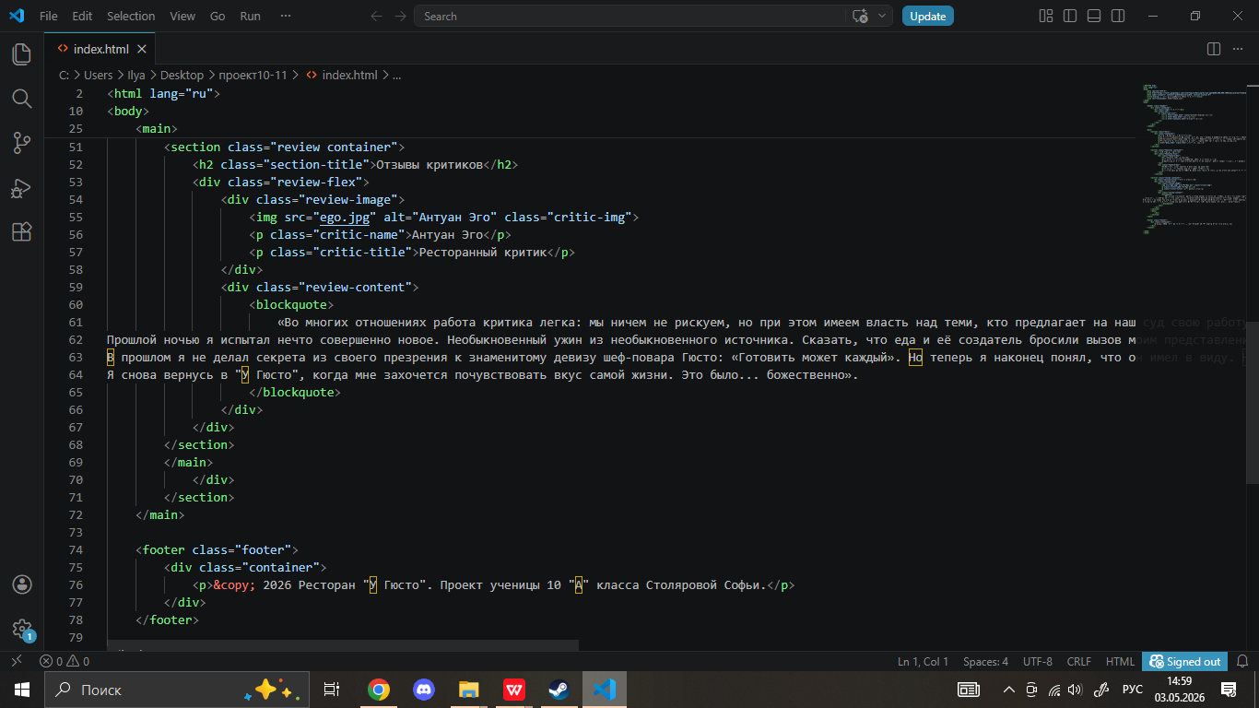

Приложение 3 «Внешний вид сайта на разных устройствах.»

